КГУ «ОСШ с.Ковыленка

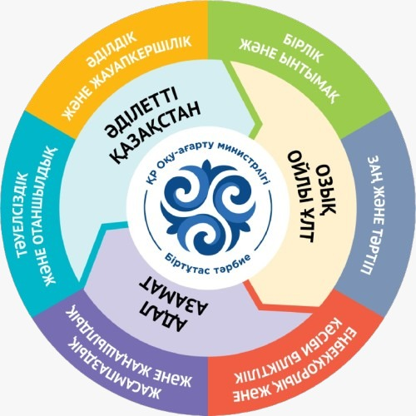

Кл.рук.: Вечёркина Н.С.

Сентябрь — месяц упорного труда и профессиональных навыков.
Цитата недели 1: «Знание – драгоценное сокровище, не довольствуйтесь малым» (Музафар Алимбаев )
1 сентября - День знаний.
«Моя Родина- Казахстан»
Урок безопасности (10 минут)
УРОК № 1: « Срочно» услуга "числа"
02.09.2025г в 4" Б" классе КГУ " ОСШ села Ковыленка" прошёл первый классный час на тему" Моя Родина- Казахстан"

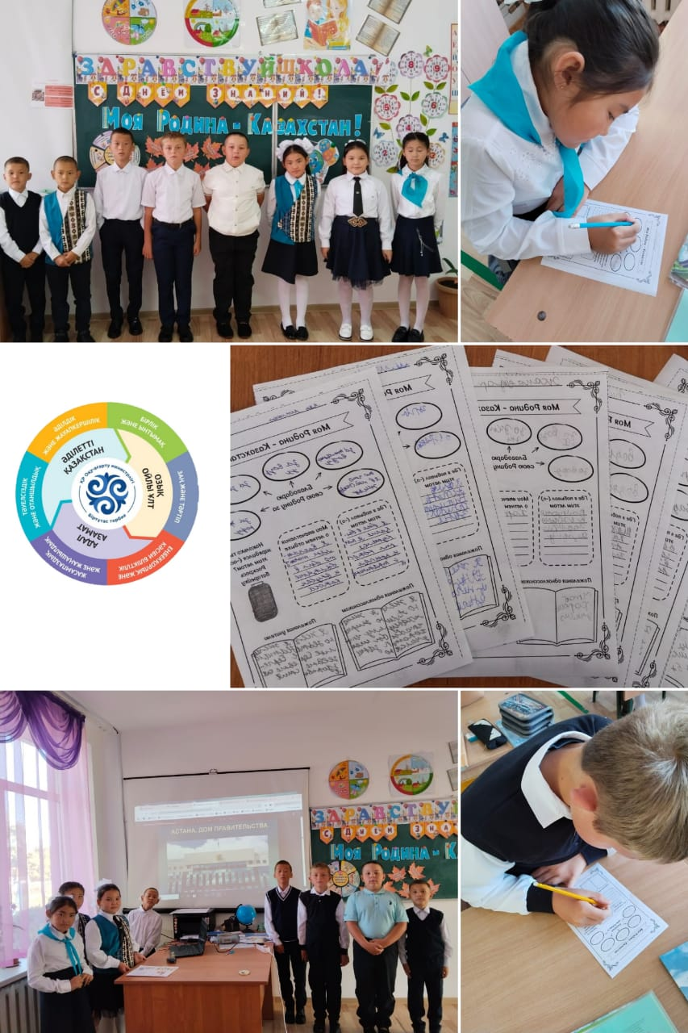
Цитата 4-й недели: «Труд — это не просто служба, это зеркало человеческой природы». (Абай)
«Если ты будешь усердно трудиться, ты добьешься успеха»
Урок безопасности (10 минут)
УРОК № 4
«Встреча с бродячей собакой на улице»

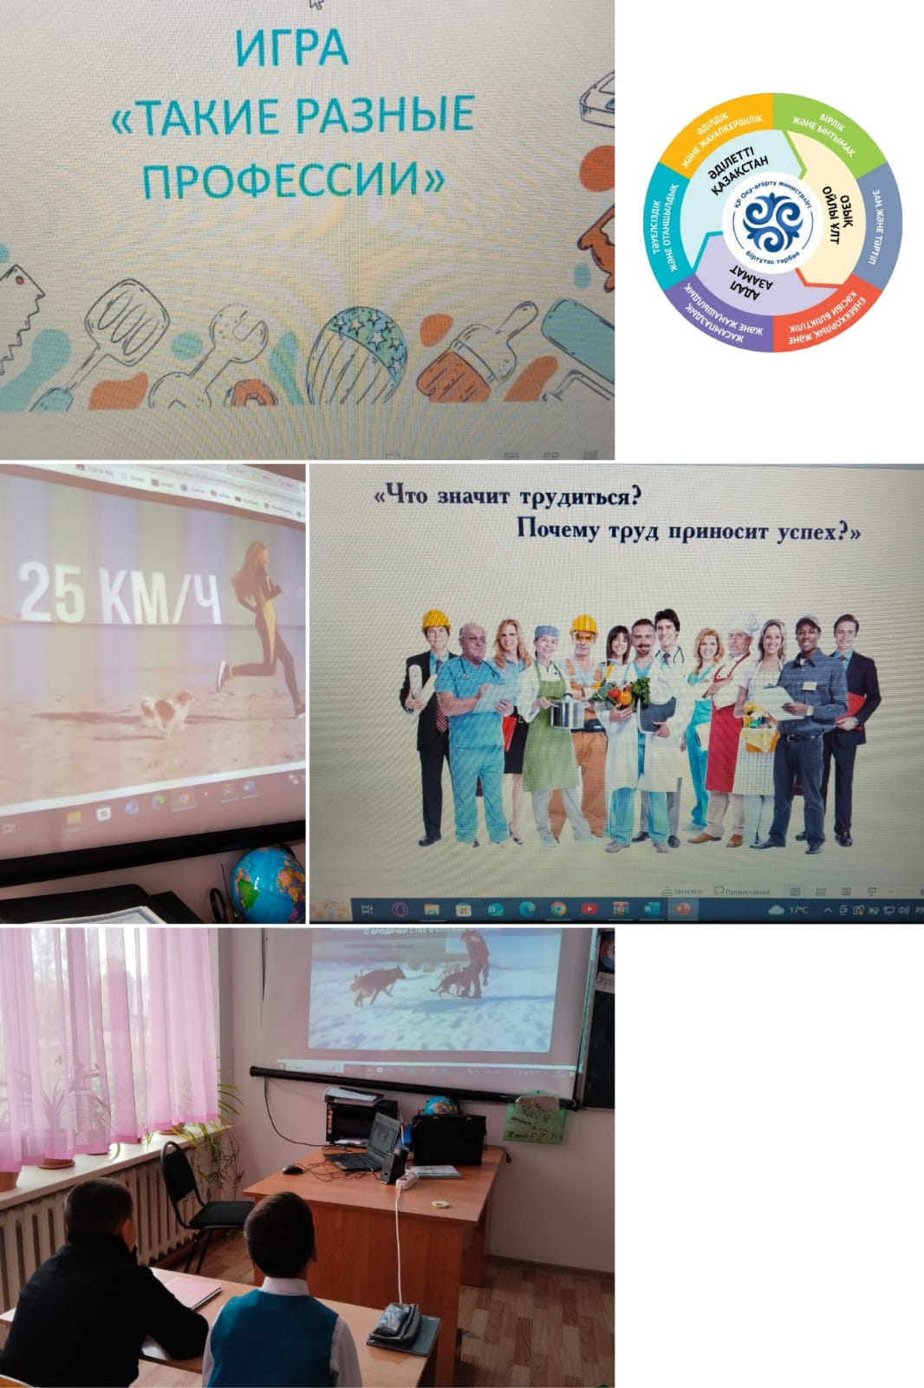
Октябрь — Независимость и патриотизм
Цитата 1-й недели: Моя страна — мой народ
Да будет вечно славно имя твое, Родина!»
«Пожилые люди – опора страны, сердце поколения».
Урок по технике безопасности (10 минут)
УРОК № 5: «Можно ли помогать незнакомому человеку?»
29.09.2025года в 4"Б" классе прошёл классный час на тему"Старшие опора страны, сердце поколения".
Урок посвящен Дню пожилого человека.

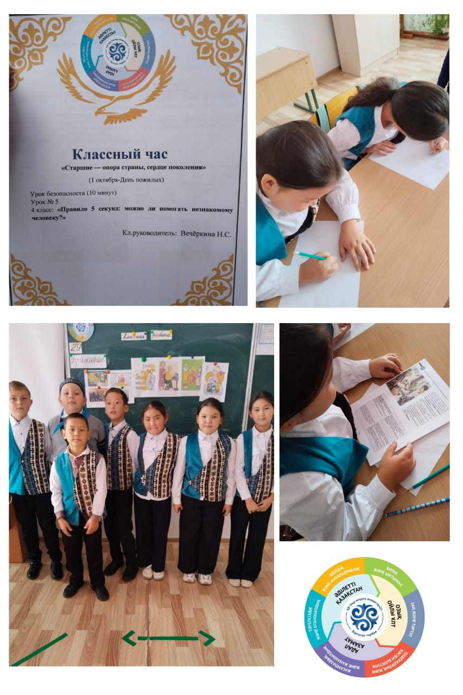
Учащиеся 4"Б" класса КГУ"ОСШ села Ковыленка" повторили правила пожарной безопасности: как себя вести в случае возникновения пожара.Ознакомились с инструктажем по ППБ

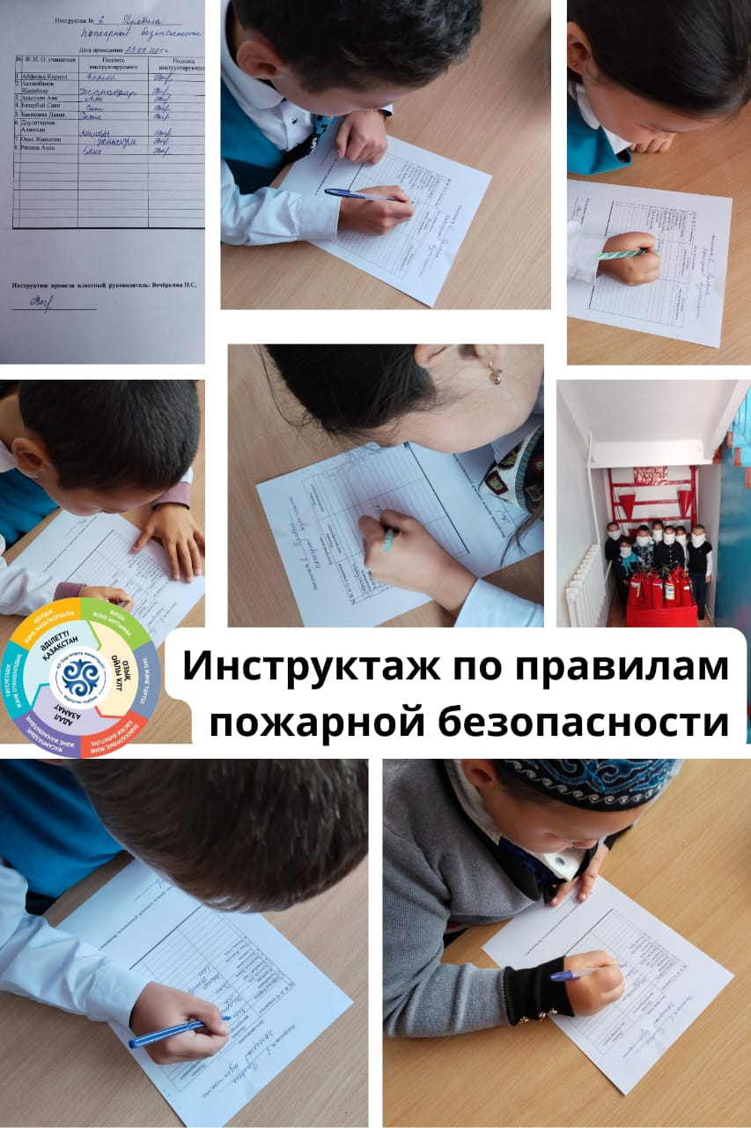

Цитата недели 2: « Нет места, подобного твоей родине, нет страны, подобной твоей родине !»
«Учитель — замечательный человек»
«Движение учащихся группами и в колонне». ПДД №2
Урок безопасности (10 минут)
УРОК № 6: «Опасные ссылки в Интернете и мессенджерах»

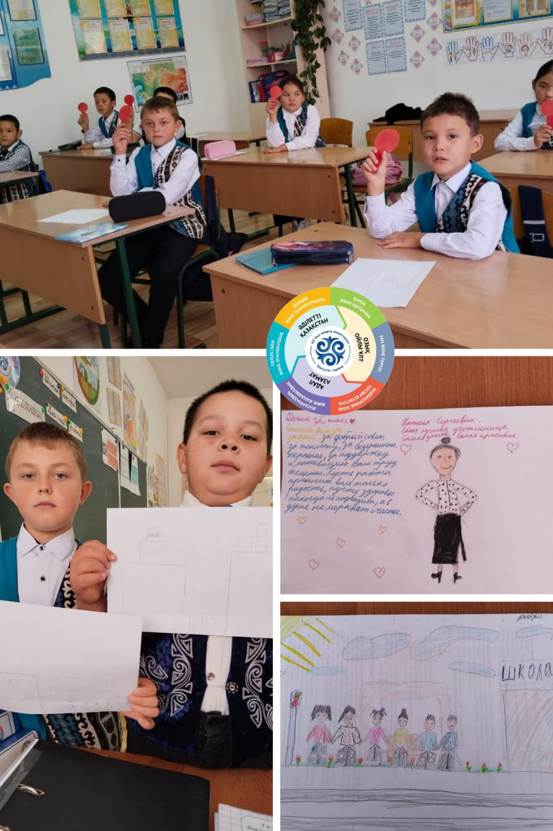

Цитата 3-й недели: «Любовь к Родине начинается с семьи !»
«Какая игра лучше?» (полезные и вредные игры)
Урок безопасности (10 минут)
УРОК № 7: «Опасности экспериментов с едой»
13.10.2025г.в 4" Б" классе КГУ"ОСШ села Ковыленка" прошёл классный час на тему"Какие игры полезны".
Ребята послушали мнение психолога о вреде компьютерных игр.Сыграли в подвижные игры, которые всегда являются полезными для детей.Урок безопасности:" Опасные эксперименты с едой".Узнали много полезного о несовместимости продуктов, которые могут принести проблемы с пищеварением и со здоровьем в целом.
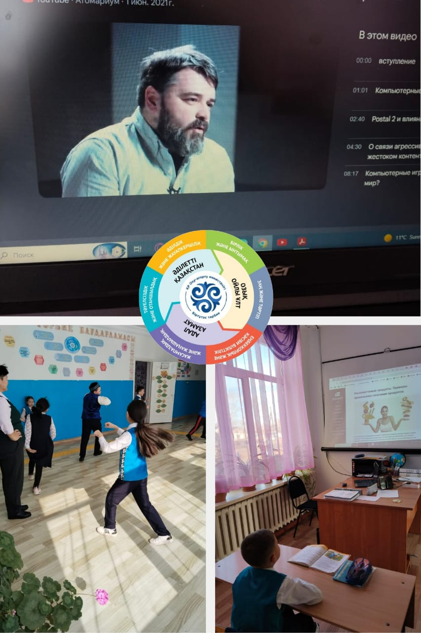

Цитата 4-й недели: «Моя Родина – моя золотая колыбель !»

Национальный праздник 25 октября – «День Республики».
Урок безопасности (10 минут)
УРОК №8: «Как подготовиться к отдыху на природе?»
20.10.2025г.в 4 «Б» классе прошел классный час на тему «Национальный праздник 25 октября- День Республики».
Цель: обогащение знаний учащихся о пути становления РК.
Развитие интереса к истории страны.
Воспитание чувства гражданственности, патриотизма и любви к своей Родине.

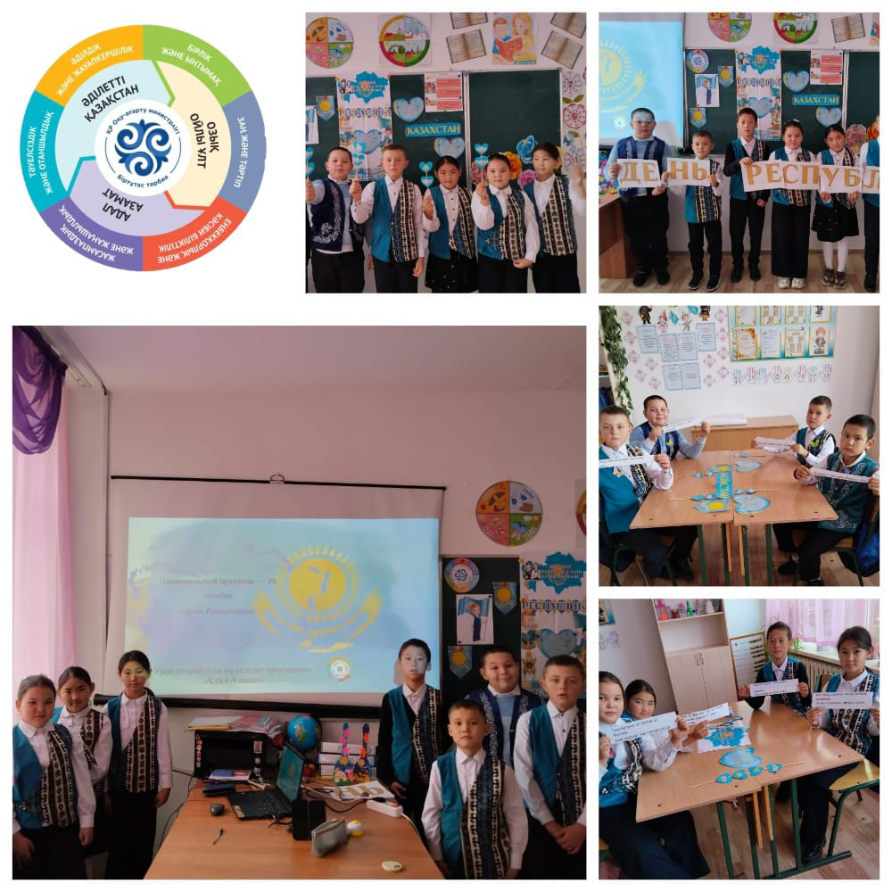

10.10.2025г. прошёл Осенний бал

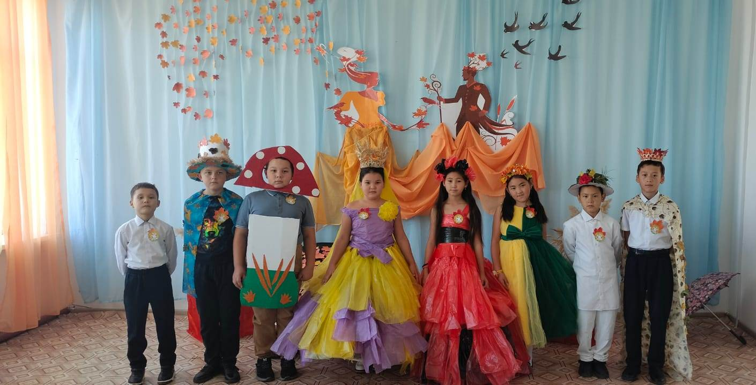

По окончании 1 четверти проводилось классное собрание, на котором учащиеся обсуждали результаты проделанной работы за четверть и итоги четверти и родительское собрание.
Все мероприятия, проведённые для учащихся, способствовали сплочению коллектива, раскрытию индивидуальных и творческих способностей учащихся, формировали эстетические вкусы, прививали навыки культуры общения, обогащали знания ребят.
Самыми активными учащимися были девочки из класса.
Радует то, что установлен хороший контакт с родителями учащихся.
По результатам 1 четверти можно сделать вывод, что общий психологический фон в классе благоприятен. Ребята дружелюбны, уважительно относятся друг к другу, к старшим. Общественные поручения выполняют в срок, ученики с готовностью откликаются на просьбы классного руководителя и воспитателей.
План работы на 1 четверть полностью реализован.
На вторую четверть планирую продолжить работу по реализации поставленных задач на 2025-2026 учебный год.
Классный руководитель: Вечёркина Н.С.

